2013 January

한국사회책임투자포럼 뉴스레터 109호 2013. 1.3(목)

**Column | 취봉의 눈(目) – 양춘승 상임이사**

**癸巳年을 맞으며...**

단지 하루가 흘렀을 뿐인데 해가 바뀌었다. 지난해는 개인적으로나 우리 포럼의 입장에서나 그야말로 일도 많고 탈도 많았다. 그런 만큼 어쩌면 깨달은 바도 많고 뉘우치는 바도 크다.

(http://www.kosif.org/board/bbs/board.php?bo_table=interview&wr_id=262)

**Report**

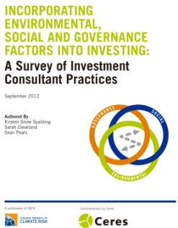**INCORPORATING ENVIRONMENTAL, SOCIAL AND GOVERNANCE FACTORS INTO INVESTING: A Survey of Investment Consultant Practices**

발행일: 2012. 10 / 발행처: INCR

(http://www.kosif.org/board/bbs/board.php?bo_table=interior&wr_id=423)

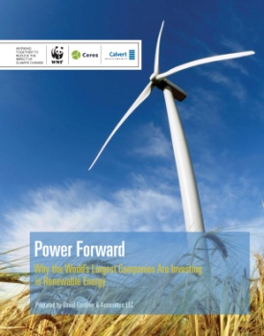**Power Forward**

**Why the World’s Largest Companies Are Investing in Renewable Energy**

발행일: 2012. 12 / 발행처: WWF/Ceres

(http://www.kosif.org/board/bbs/board.php?bo_table=interior&wr_id=424)

**자료**

- 11/15 "경제민주화 시대, 차기정부의 기업의 사회적책임(CSR) 과제" 새누리당 답변서 업로드

(http://www.kosif.org/board/bbs/board.php?bo_table=seminar&wr_id=15)

**SRI news**

- 상생 경제의 밑거름 사회책임조달

(http://www.kosif.org/board/bbs/board.php?bo_table=latest&wr_id=1636)

- '거짓 사과'로 얻은 이익, 얼마나 갈까요

(http://www.kosif.org/board/bbs/board.php?bo_table=latest&wr_id=1637)

- 사학연금, 주식운용 위탁사 `물갈이'…10개 신규사 선정

(http://www.kosif.org/board/bbs/board.php?bo_table=latest&wr_id=1638)